
Universidad Autónoma de Chihuahua
Dirección Académica
Código: DOC 6.2 CA 17 | Pág. 1 de 2
Aprobó: Jefe de Unidad de Archivo y Digitalización  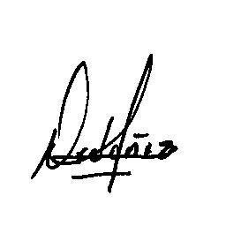 | Rev. 0

DESCRIPCIÓN DE PUESTO: JEFE DE SECCIÓN

Categoría 04
Puesto 09

DATOS GENERALES
Relación de mando: | Depto. de Administración Escolar
Reporta a: | Jefe de Unidad de Archivo y Digitalización
Le reportan: | No tiene personal a su cargo
Objetivo del puesto:
ARCHIVAR DOCUMENTOS ESCOLARES.
Descripción general del puesto:
Revisar, depurar, digitalizar documentos escolares de alumnos de la Universidad y de escuelas incorporadas.
capturar, consultar en los programas de optistor y suae, toda la documentacion de la poblacion escolar de la uach. y escuelas incorporadas.
realizar todas aquellas actividades inherentes al puesto y demás que le asigne su jefe inmediato.

RESPONSABILIDADES PRINCIPALES DEL PUESTO
- Revisar documentación en papel para su clasificación, sencillos y duplex.
- Consultar y emitir información necesaria para el Departamento de Registro Escolar.
- Digitalizar, capturar.
- Las demás funciones que le sean encomendadas por su jefe inmediato.

REQUISITOS DEL PUESTO
Sexo: | Indistinto
Edad: | Mayor de 21 años
Estado Civil: | Indistinto
Escolaridad mínima: | Preparatoria y/o carrera técnica, estudios de computación.
Experiencia: | Requiere un año de experiencia en el puesto o similar
Conocimientos Específicos | Manejo de Equipo de cómputo, scanner, Optistor (Consulta de documentos), SUAE.
Habilidades: | Destreza y precisión en captura. Relaciones interpersonales y comunicación efectiva.
Otros idiomas: | No requiere
Otros: | No requiere
Horario: | Lunes a viernes de 9:00 a 15:00 horas
Equipo a su cargo: | Mobiliario y equipo propio y/o necesario para el desempeño de sus funciones.

ELABORO:

JEFE DE SECCION

